III.b.6. Laporan Manipulasi data

Penambahan Identitas BS2020

BPS KABUPATEN KUANTAN SINGINGI

2021

1. **Data Asal**

Sensus Penduduk (SP2020) menghasilkan peta SP2020-WS hasil lapangan yang dilengkapi titik bangunan, nomor bangunan, dan perbaikan batas SLS (jika ada). *File* hasil digitasi titik bangunan belum dilengkapi dengan identitas BS2020.

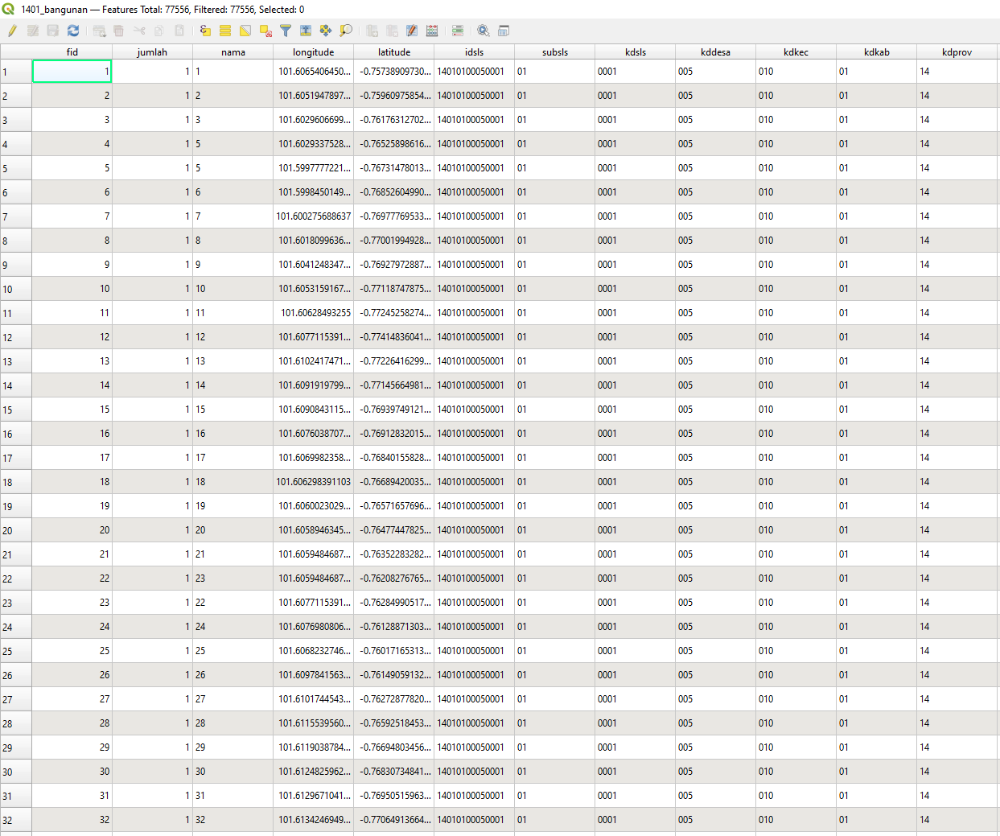

**Gambar 1**. *File* Titik Bangunan yang Belum Dilengkapi Dengan Identitas BS2020

1. **Kegiatan Manipulasi Data**

Setelah proses digitalisasi titik bangunan selesai dalam satu kabupaten/kota, informasi atribut perlu dilengkapi dengan identitas BS2020. Tujuannya adalah agar setiap titik bangunan dapat teridentifikasi di dalam satu BS. Instrumen yang disiapkan dalam kegiatan ini adalah sebagai berikut:

1. Perangkat lunak QGIS;
2. Peta titik bangunan hasil digitasi;
3. Peta digital BS2020, diunduh di GS (<https://dataspasial.bps.go.id/gs/>) pada menu peta digital.



**Gambar 2**. Alur Proses Penambahan Identitas BS2020 ke dalam Peta Titik Bangunan

1. **Hasil Manipulasi Data**

Hasil dari kegiatan manipulasi data ini adalah *file* peta digitasi titik bangunan yang sudah dilengkapi dengan identitas BS2020.(*file* 1401_bangunan.7z)

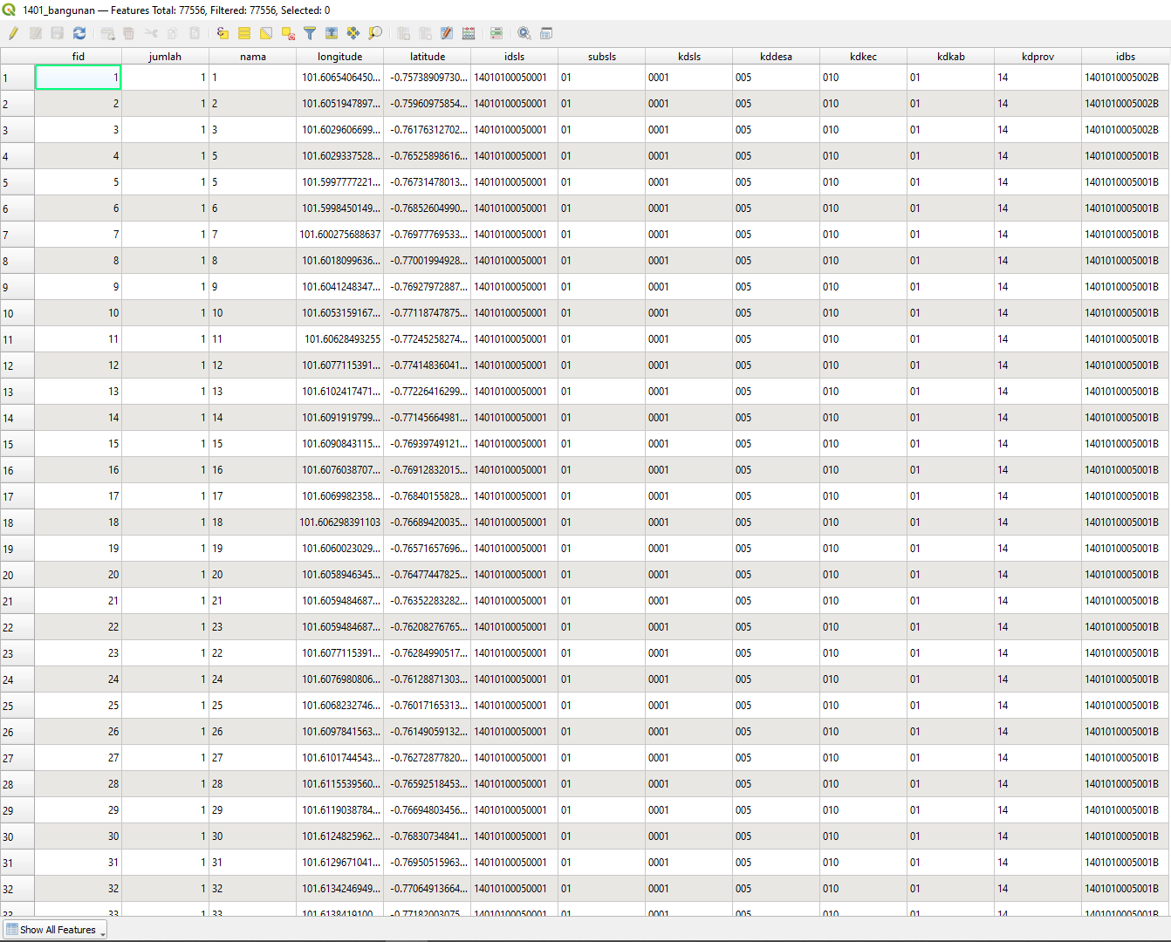

**Gambar 3**. *File* Titik Bangunan yang Sudah Dilengkapi Dengan Identitas BS2020

1. **Script/Command yang Digunakan**

Instrumen yang disiapkan dalam kegiatan ini adalah sebagai berikut:

1. Perangkat lunak QGIS;
2. Peta titik bangunan hasil digitasi;
3. Peta digital BS2020, diunduh di GS (<https://dataspasial.bps.go.id/gs/>) pada menu peta digital.
4. Tata cara selengkapnya dapat dilihat pada *file* H3S1 Penambahan Identitas BS2020.pptx yang sudah dilampirkan.